Guldefotozoektocht 2017
De zoektocht start en eindigt op de parking aan De Dorpstuin. Het is een korte wandeltocht geschikt voor buggy’s in de dorpskern van Machelen. Er is geen bewegwijzering. De weg die je dient te volgen is zorgvuldig beschreven in bijgevoegde wegbeschrijving.
Wat wordt er verwacht?
1. Onderweg plaats je bijgevoegde foto’s in de juiste volgorde. Dit is de volgorde zoals je ze tegenkomt in de wandeling.
2. Als je goed zoekt , vind je onderweg een aantal keer een animatiefiguurtje uit Paw Patrol. Noteer op het antwoordformulier
hoeveel figuurtjes uit deze reeks je onderweg tegenkomt.
3. Bijgevoegd vind je een blad met de hobby’s van de leerkrachten. Opdracht is de hobby bij de juiste leerkracht te plaatsen.
4. Er moeten twee vragen opgelost worden onderweg.
5. Nieuw dit jaar is een kleurplaat. Deze is bij onze zoektocht gevoegd en moet onderweg in een doos gedeponeerd worden.
Opdracht: zoek deze doos en laat jouw mooie tekening hier achter. Deze tekening mag gerust gekopieerd worden indien er
meerdere kinderen uit het gezin deze wensen in te kleuren. Dit is geen echte kleurwedstrijd. Er zijn gewoon extra punten te
verdienen (2 punten per gezin).
Deze zoektocht kan je aflopen en indienen tot ten laatste 30 juni 2017. Gelieve jullie deelnemingsformulieren dus zeker ten laatste op 30 juni op school af te geven.
De prijsuitreiking gebeurt tijdens het aperitiefconcert op de Guldebbq. Er is een prijs voor de drie families die het meeste punten weten te scoren. Opgelet: u dient aanwezig te zijn om de prijs af te halen.
Belangrijk is dus op elk antwoordformulier uw naam te vermelden + naam van de klasoudste binnen het gezin.
Tip: overal goed kijken, in alle richtingen, is de boodschap!
Veel plezier op onze zoektocht!

Wegbeschrijving:
- Je staat met de rug naar de parking en kijkt uit op de Guldepoort. Van daaruit ga je rechtdoor.
- We volgen de weg tot voorbij het hondenkapsalon en slaan linksaf het wegje langs het voetbalveld in.
- Dit volg je tot op het einde. Het hek is op onze rechterkant en we wandelen de woonwijk in.
- Je komt op een T-kruispunt en gaan daar naar links.
- Op het volgende T-kruispunt gaan we naar rechts om even later de eerste straat links in te slaan.
- We komen op een nieuw kruispunt en gaan daar naar links terug richting dorpskern. We zien in de verte de vernieuwde opvang ’t Ballonneke. Let op, hierbij hoort een vraag. (zie antwoordformulier) 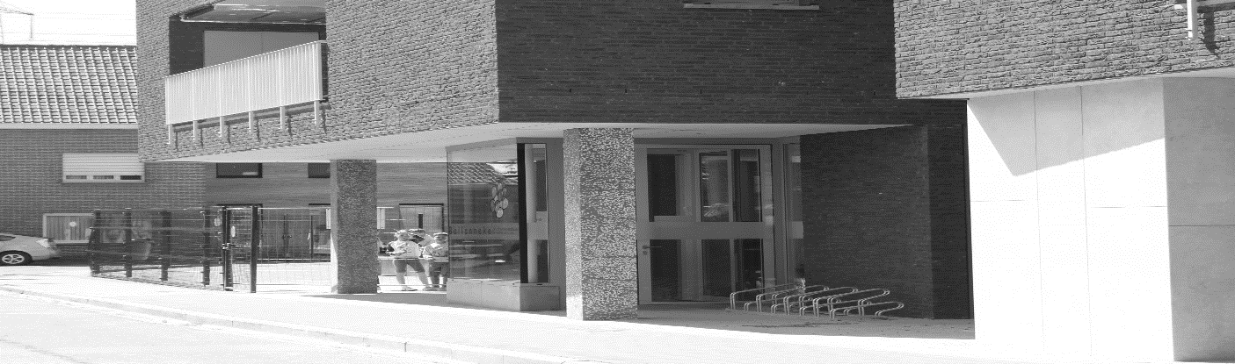

- We gaan rechtdoor tot aan de wegel die langs het museum loopt. Deze slaan we in. Eenmaal op het einde ga je naar rechts richting de kerk.
- We houden deze op onze linkerkant en volgen het grindpad. Aan het hekje slaan we rechtsaf en lopen we richting school.
- Achter één van de ramen van juf Kims klas staat een vaas gevuld met autootjes. Opgelet: hierbij hoort een vraag. Vul jullie antwoord in op het antwoordformulier.
- Stap nu langs de mobilhome-parking richting het wandelpad rond Machelenput. Je volgt dit pad richting het Leieplein.
- Op het Leieplein staat een informatiebord. Kijk naar het middelste paneel en tel hoeveel keer het woord ‘de’ voorkomt op dit middelste stuk.
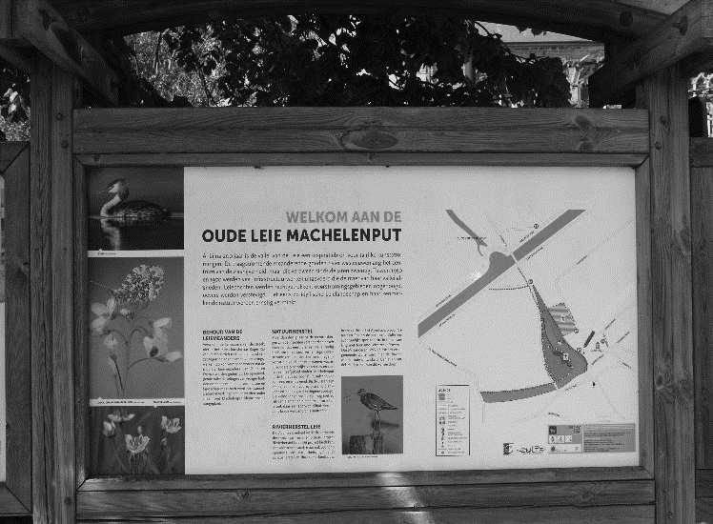
- We kruisen het Leieplein en slaan het smalle straatje langs restaurant De Karper in.
- Op het einde van dit straatje gaan we naar rechts richting de molen en slaan dan links het voetgangerspaadje in net voor het huis van Raveel.
- We volgen dit voetgangerspaadje tot op het einde. Let op, hier wordt een vraag gesteld (zie antwoordformulier).
- Eens dit paadje uitgewandeld gaan we naar links om wat verderop terug links een zandweg in te slaan. Opgelet, in dit stuk kan je iets terugvinden om de tekening in te deponeren.
- We volgen de zandweg tot aan de voetwegel die ons terugbrengt naar ons startpunt.

Gulde fotozoektocht – fotoblad 1
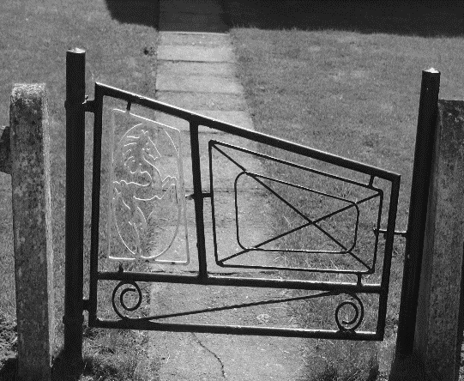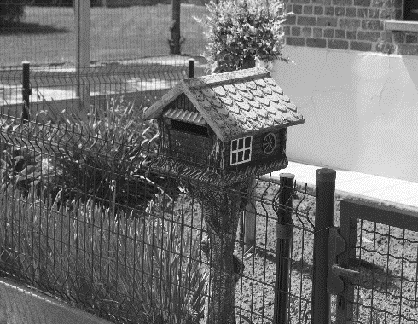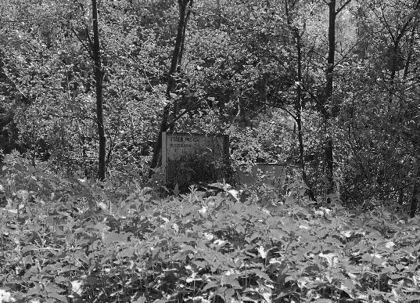
1 2 3
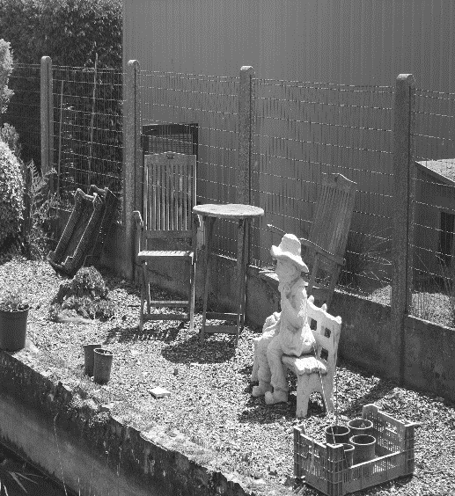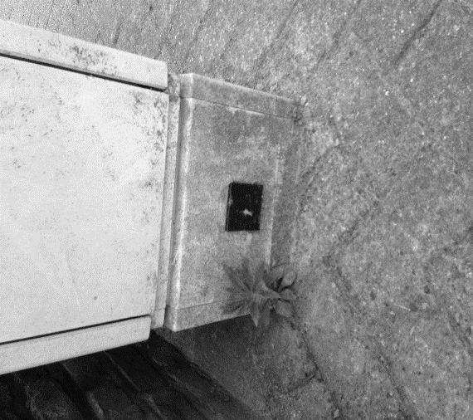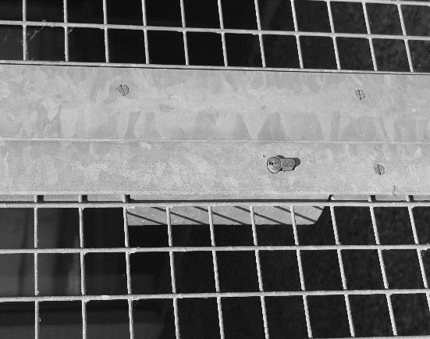
4 5 6
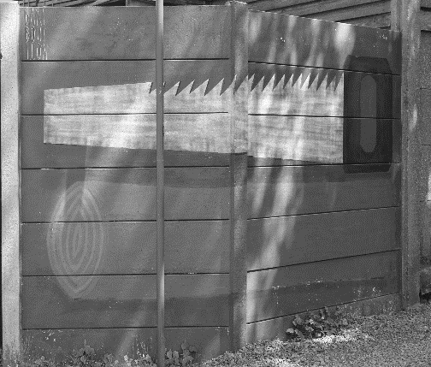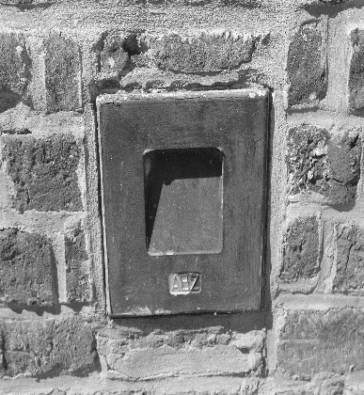
7 8 9

Gulde fotozoektocht – fotoblad 2

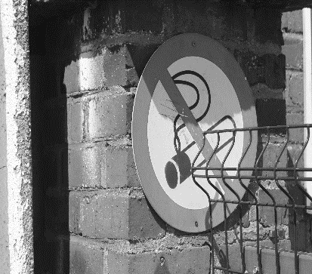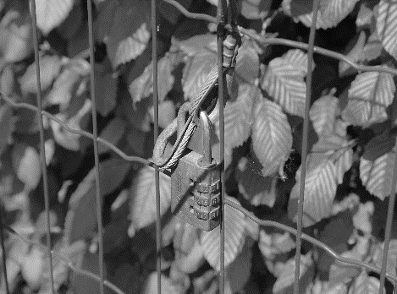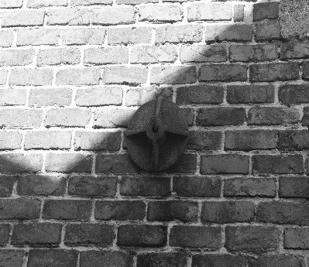
10 11 12

Leerkrachten en hun hobby’s
Opdracht: match de leerkracht met de juiste hobby (opgelet: er zijn 15 hobby’s en 16 leerkrachten, er is dus 1 hobby die bij 2 leerkrachten past. Bij elke leerkracht hoort maar 1 hobby. Tip: juf Bianca doet aan ballet maar er is nog een andere hobby die ze graag doet. )
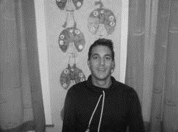
1 (juf Lieve) 2 (juf Els) 3 (meester Tibo)

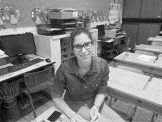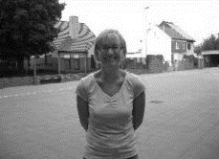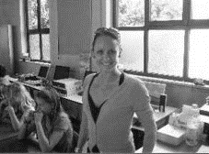
4 (juf Birgit) 5 (juf Annick) 6 (juf Bianca)
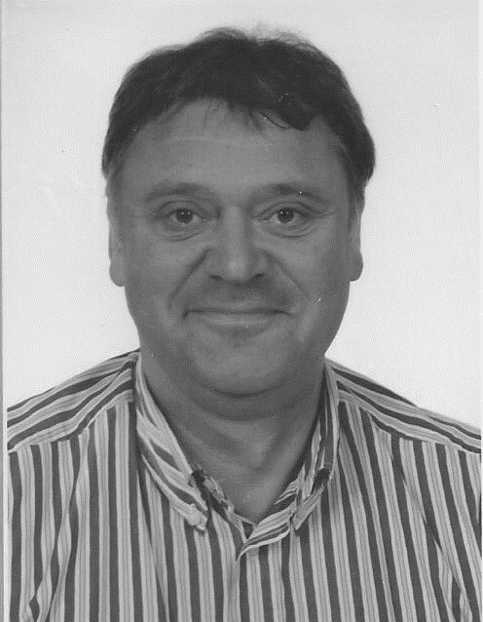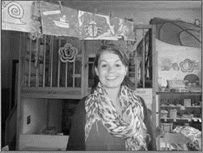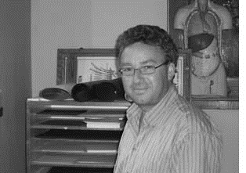
7 (meester Frank) 8 (juf Jolien) 9 (meester Luc)

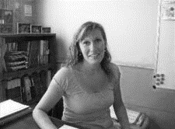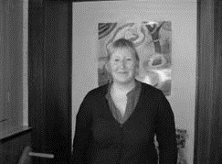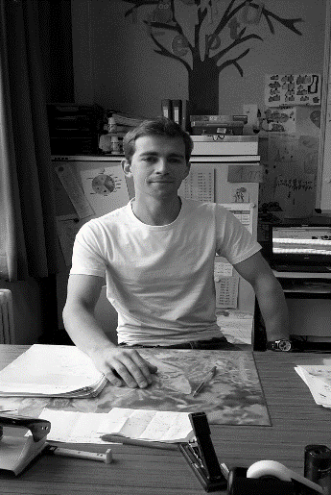
10 ( juf Sylvie) 11 (juf Kim) 12 (meester Jens)

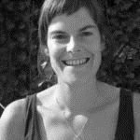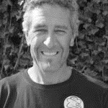
13 (juf Céline) 14 (meester Tony) 15 (juf Caroline)
16 juf Ilse (kleuterjuf)
Hobby’s :
- trimaren
- ballet
- volleybal
- woord- en cijferpuzzels oplossen
- tuinieren
- koken volgens de principes van Bekkari en Naessens
- jeugdtrainer Club Brugge
- badminton
- koken
- genieten van het leven
- spinning
- cyclofietsen
- tennis
- Feest & Cultuur
- gitaar spelen
Kinderquiz
- Wie zijn de 3 superhelden in ROX? Geef de naam en de kleur van hun outfit.
- Wie waren de 6 finalisten van The Voice Kids 2017?
- Hoe heet de poes van Gargamel?
- Dit voorjaar lanceerde Ketnet de leesapp ‘Ketnet dub’ voor op tablet en iPad. Hoe heten de 3 personages die je kan inspreken?
- Wie zijn deze figuren/personen? :

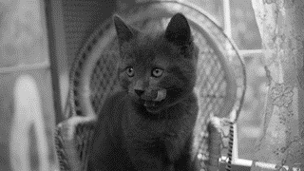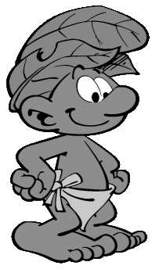
1 2 3 4
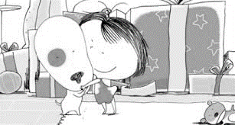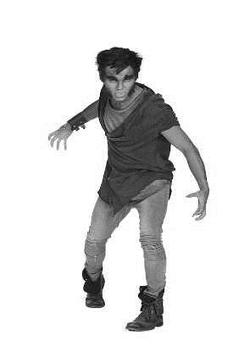
5 (naam typetje) 6 7 8

- Hoe heet het nieuwe personage in de nieuwe afleveringen van Samson? Wie vertolkt dit personage?
- Op Ketnet kan je kijken naar afleveringen van Bollie & Billie. Noem nog 4 bekende TV-honden naast Bollie.
- Vul aan:
Kampioen zijn is …! ….!
Ik moest kloppen want …
Paw Patrol, Paw Patrol we …
Daar heb je Maya de Bij die …

Guldefotozoektocht – antwoordblad 1 Familienaam: …………………………………………………………………………………………………….
Naam klasoudste:………………………………………………………………………………………………

- Juiste volgorde foto’s:

- Leerkrachten en hun hobby

1 | 2 | 3 | 4 | 5 | 6 | 7 | 8 | 9 | 10 | 11 | 12 | 13 | 14 | 15 | 16

- Aantal houten paaltjes vanaf halverwege het voetgangerspaadje dat we inslaan aan het huis van
Raveel : ……………………………….

- Aantal auto’s in de vaas: ……………………………….

- Tekening deponeren in de doos.

- Aantal keer het woord ‘de’ op het middelste paneel van het infobord aan het Leieplein: …….

- Aantal figuurtjes uit Paw Patrol onderweg: ……………

- Foto Ballonneke: wanneer was de eerste ingebruikname van het nieuwe Ballonneke? ……………………..

Guldefotozoektocht – antwoordblad 2 – kinderquiz
Familienaam: …………………………………………………………………………………………………….
Naam klasoudste:………………………………………………………………………………………………

- ………………………………………………………………………………………………………………………………………………………………….

- ………………………………………………………………………………………………………………………………………………………………….

- …………………………………………………………………………………………………………………………………………………………………

- ………………………………………………………………………………………………………………………………………………………………..

- 1……………………………………………………………………………………………………………………………………..
2. …………………………………………………………………………………………………………………………………..
3. ………………………………………………………………………………………………………………………………….
4. …………………………………………………………………………………………………………………………………..
5. ………………………………………………………………………………………………………………………………….
6. …………………………………………………………………………………………………………………………………..
6. ……………………………………………………………………………………………………………………………………………………………………
7. ……………………………………………………………………………………………………………………………………………………………………
8. Kampioen zijn is …! ….!
Ik moest kloppen want …
Paw Patrol, Paw Patrol we …
Daar heb je Maya de Bij die …

